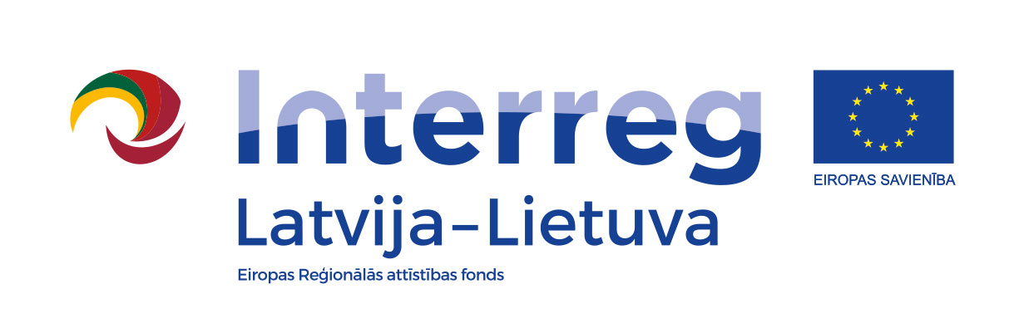

TIRGUS IZPĒTES NOTEIKUMI
divu skaidrojošu grafisko, 2D animācijas video pilna cikla izstrāde

Latvijas – Lietuvas programmas (turpmāk tekstā – Programma) atbalstīta Projekta Nr. LLI-527 “Farmaceitiskās vielas notekūdeņos – daudzums, ietekmes un iespējas to samazināšanai” (turpmāk tekstā – Projekts), (MEDWwater) divu skaidrojošu grafisko, 2D animācijas video pilna cikla izstrāde. (CPV kods – 92111260-2 - Informatīvo videofilmu ražošana).

Informācija par pasūtītāju:
Pasūtītājs | Kurzemes plānošanas reģions
Juridiskā adrese | Avotu iela 12, Saldus, Saldus novads, LV-3801
Reģistrācijas Nr. | 90002183562
Kontakti | Birojs: Valguma iela 4a, Rīga, LV-1048
Kontaktpersona | Liena Freimane, tālr. +371 26306030,  e-pasts: liena.freimane@kurzemesregions.lv

- Līguma priekšmets.
Divu skaidrojošu grafisko, 2D animācijas video pilna cikla izstrāde, vadoties pēc Pasūtītāja norādēm un Projekta vajadzībām (turpmāk – Pakalpojumi) ar mērķi izglītot un palielināt izpratni iedzīvotājiem Latvijā un Lietuvā par farmaceitiski aktīvo vielu ietekmi uz dabu un kā pareizi rīkoties ar nederīgajiem medikamentiem. Video ir plānots izplatīt sociālajos tīklos un Projektu partneru mājas lapās. Pakalpojumi ir jāveic, ievērojot Projekta un Programmas vizuālās identitātes prasības.

- Tirgus izpētes mērķis.
Noskaidrot divu skaidrojošu grafisko, 2D animācijas video pilna cikla izstrādes izmaksas.

- Piedāvājuma izvēles kritērijs. Piedāvājuma izvēles kritērijs ir saimnieciski visizdevīgākais piedāvājums

- Darba valoda.
Latviešu, lietuviešu un angļu valoda.

- Darba uzdevums.
  - Divu skaidrojošu grafisko, 2D animācijas video pilna cikla izstrāde vadoties pēc Pasūtītāja norādēm un Projekta vajadzībām.
  - Katra video balss ieraksts ir sagatavots latviešu un lietuviešu valodās.
  - Stāsta koncepta un balss ieraksta izstrāde.
  - Fona mūzikas piemeklēšana, ievērojot autortiesības.
  - Katra video garums ir 2-3 minūtes.
  - Katram video tiek izveidoti subtitri atbilstoši katra video pievienotajam balss ierakstam.
  - Video formāts - atbilstoši ievietošanai sociālajos tīklos un Projektu partneru mājas lapās un Youtube kanālos.
  - Pirmais video ir par farmaceitiski aktīvo vielu ietekmi uz dabu.
  - Otrs video - kā pareizi rīkoties ar nederīgajiem medikamentiem.
  - Darba gala nodevums ir 4 video - 2 latviešu valodā un 2 lietuviešu valodā.

- Īss izklāsts par video saturu.
  - Pirmais video ir par farmaceitiski aktīvo vielu ietekmi uz dabu.
Auditorija ir Latvijas un Lietuvas iedzīvotājs, kurš mēdz lietot zāles un medikamentus. Cilvēka organisms nespēj uzņemt un pārstrādāt visas vielas, kas ir zāļu vai medikamentu sastāvā. Tāpēc daļa tiek izvadītas no cilvēka ķermeņa un lielākoties nonāk notekūdeņu attīrīšanas iekārtās. Ar šobrīd pieejamajām tehnoloģijām notekūdeņu attīrīšanas iekārtās Latvijā un Lietuvā (un principa gandrīz visā Eiropā) pilnībā nav iespējams attīrīt notekūdeņus no farmaceitiski aktīvajam vielām. Tādējādi šīs vielas nonāk virszemes ūdeņos un augsnē tādā koncentrācijā, kas var radīt apdraudējumu apkārtējai dabai. Tāpat daļa iedzīvotāju vecās un nederīgās zāles izmet atkritumos vai noskalo tualetes podā, nevis aiznes nodot aptiekā, tādējādi vēl palielinot piesārņojumu. Parādīt medikamentu un zāļu ceļu līdz virszemes ūdeņiem un augsnes, uzskaitīt kādu kaitējumu tas rada!
Ko darīt? Viens no būtiskiem aspektiem, lai samazinātu farmaceitiski aktīvo vielu piesārņojumu vidē, ir nederīgo un veco medikamentu nodošana atpakaļ aptiekās to pareizai un drošai iznīcināšanai.
  - Otrs video - kā pareizi rīkoties ar nederīgajiem medikamentiem.
Kā tieši sagatavot vecās un nederīgas zāles un medikamentus nodošanai aptiekās, kur nest utt.
- Citi nosacījumi.
Vizuālā identitāte jāveido ievērojot Interreg Latvijas- Lietuvas pārrobežu sadarbības programmas publicitātes vadlīnijas https://latlit.eu/version-4-of-communication-guidelines-issued/ un projekta specifiku https://www.kurzemesregions.lv/projekti/vides-aizsardziba/medwwater/ .

- Pakalpojuma sniegšanas termiņš:
4.6. punktā minētajam darbam – 28.02.2022.
4.7. punktā minētajam darbam – 31.05.2022.

- Piedāvājuma iesniegšanas noteikumi.
Piedāvājums iesniedzams līdz 2021. gada 18. oktobrim pulksten 12:00, nosūtot aizpildītu pieteikuma formu (1.pielikums) uz e-pastu: liena.freimane@kurzemesregions.lv

- Piedāvājuma izvērtēšana, lēmuma pieņemšana.
  - Notiks piedāvājumu izskatīšana un izvērtēšana.
  - Tirgus izpētes veicējam, pēc piedāvājumu saņemšanas, ir tiesības veikt sarunas ar pretendentiem par piedāvājumu precizēšanu un/vai uzlabošanu un iepirkuma līguma noteikumiem.
  - Tirgus izpētes veicējam jebkurā brīdī līdz galīgā lēmuma pieņemšanai par tirgus izpētes rezultātiem ir tiesības uzaicināt citus pretendentus iesniegt piedāvājumus, kā arī uzaicināt viņus uz sarunām.
  - Tirgus izpētes veicējam ir tiesības sarunas veikt tikai ar tiem pretendentiem, kuru iesniegtie piedāvājumi ir potenciāli visizdevīgākie. Tirgus izpētes veicējs ir tiesīgs uzsākt sarunas arī ar pretendentu, ar kuru iepriekš sarunas netika veiktas.
  - Tirgus izpētes veicējs lūdz pretendentus, ar kuriem notikušas sarunas, apstiprināt savu gala piedāvājumu, ja uzskata, ka ir iegūts tā vajadzībām atbilstošs piedāvājums.
  - No iesniegtajiem piedāvājumiem tiks izvēlēts saimnieciski visizdevīgākais piedāvājums.
  - Tirgus izpētes veicējam ir tiesības pārtraukt tirgus izpēti, ja piedāvātā cena pārsniedz tirgus izpētes veicēja budžeta iespējas vai ja nav iespējams saņemt Tirgus izpētes veicēja vajadzībām atbilstošu piedāvājumu.
  - Ja pretendents, kurš ir iesniedzis noteikumu prasībām atbilstošu piedāvājumu, ir atzīts par uzvarētāju tirgus izpētē, nenoslēdz iepirkuma līgumu, Tirgus izpētes veicējam ir tiesības izvēlēties nākamo piedāvājumu ar zemāko cenu.

- Tirgus izpētes rezultātu paziņošana.
Tirgus izpētes veicējs informē visus pretendentus par tirgus izpētes rezultātiem.

